Digitalización

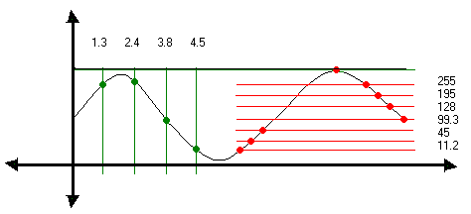
Al pasar una señal analógica a digital, se pierde calidad. Existen 256 valores digitales, van desde el 00000000 al 11111111. Un CD, por ejemplo, tiene 2 byte, 65536 valores. La ventaja de digitalizar es que la información permanece inalterable a lo largo del tiempo, ya que los 1 y los 0 no cambian su valor, en cambio la señal analógica sufre desgastes y se altera.
Al digitalizar se aplican dos conceptos básicos: el muestreo y la cuantificación. Ambos procesos hacen que perdamos calidad ya que se altera la señal analógica original.

Cuantificación
Al cuantificar transformamos la amplitud en números. El valor más pequeño utilizado habitualmente es de 1 byte. Con esos 8 bits tenemos 28 = 256 niveles o
combinaciones posibles, anteriormente mencionadas. De esta forma nuestra señal analógica que tenía infinitos valores posibles de amplitud se transforma en una señal escalonada con solo 256 niveles.
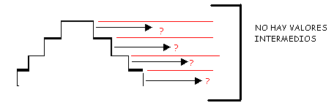
Para disminuir la perdida de calidad se usan mas byte por cada muestra. Con 2 bytes tendremos un archivo que será el doble de pesado pero con una calidad
muy superior ya que se obtienen 216 = 65536 niveles.

Muestreo
Al digitalizar se efectúan adquisiciones de muestras de acuerdo a una determinada frecuencia. Cuantas más muestras se toman por segundo, mas calidad tendrá el archivo final y mayor será su tamaño.
Ejemplo: le tomo la temperatura a una persona y tiene 37°; a la tarde del otro día se la vuelvo a tomar y tiene 37° de nuevo, entonces digo q la temperatura se mantuvo estable. Pero no es seguro que fue siempre la misma, ya q a la noche pudo haber tenido diferente temperatura. Lo que se debe hacer para mayor precisión es tomar la temperatura más cantidad de veces.
Para que no se pierda calidad debe mostrarse por lo menos al doble de la máxima frecuencia que se tiene a la entrada; en el caso del sonido entonces la frecuencia mínima de muestreo debería ser de 40 KHz.
En el caso del sonido se estandarizo la frecuencia un poco superior: 44100Hz.
Si la frecuencia es baja no voy a tener problema en digitalizar (sonidos graves); pero si a frecuencia es alta(sonidos agudos) voy a tener q muestrear al doble. Es decir cuando se emplean frecuencias menores, se pierde calidad en los agudos.
Las frecuencias mas usualmente utilizadas en audio hogareño son: 44100 Hz., 22050 Hz.,11025 Hz, 8000 Hz.
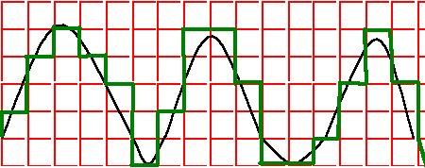Combinando los conceptos de muestreos y cuantificación obtendremos gráficamente una cuadricula determinada por la frecuencia de muestreo y los niveles de cuantificación. La señal analógica cuando pasa por el conversor de analógico a digital pierde calidad al adaptarse a la cuadricula.

Espacio ocupado = bytes . muestras . seg tiempo
(eo) muestra seg.

Cuantificación muestreo

EJERCICIOS:

- Calcular el tamaño que tendría un archivo Wav cuando se digitaliza un minuto de grabación de sonido para:

- 256 niveles, 8000 muestras/segundo
- 65536 niveles, 8000 muestras/segundo
- 256 niveles, 44100 muestras/ segundo
- 65536 niveles, 44100 muestras/segundo

- 1 byte * 8000 muestras * 60 segundo
muestras segundos
480000 bytes = espacio ocupado
- 2 byte * 8000 muestras * 60 segundo
muestras segundos
960000 bytes = espacio ocupado
- 1 byte * 44100 muestras * 60 segundos
muestras segundos
264600 bytes = espacio ocupado
- 2 byte * 44100 muestras * 60 segundos
muestras segundos
5292000 bytes = espacio ocupado

Hace 20 años aproximadamente, un disco duro tenia una capacidad de 20 mb. Y corría con una frecuencia de 10 mhz. Las placas de sonido eran casi inexistentes. En el momento de digitalizar era muy caro y los archivos que se creaban para música (WAV) ocupaban o eran más grandes que el disco.
Para comprimir la parte más importante es el soft; en ese momento no se podía comprimir por que la velocidad no era suficiente y otro problema era la capacidad. Por estas razones la mayoría de las maquinas no tenían sonido.
Mas o menos hace 10 años existían las 487 vx2, eran maquinas muy caras con una capacidad de 540 mb. (ya entraban mas canciones). Al tener un poco mas de velocidad, ya s podía comprimir se utilizaba el diskette y se comenzaban a ver los cds. Como los cds eran algo nuevo se empezaron a vender las maquinas con un kit. Sound Blaster fue la marca que revoluciono el mercado: vendía un ,kit de placa de sonido, lectora de CD y 10 juegos (en CD) a muy bajo precio. En ese momento un kit salía US$ 400 aproximadamente, tenia 44100hz. Y 16 bits.
Así comienzan a achicar el tamaño de las placas, hasta q comenzaron a venir directamente en las maquinas (en la mother).
Compresión
Para solucionar el problema de la velocidad en vez de comprimir por soft se empieza a utilizar con hard. Por medio de un chip que es más rápido, pero las desventajas son que es mas caro y no es actualizable.

WAV sonido sin comprimir

ZIP compresor genérico
BMP imagen sin comprimir

MP3 compresor mas conocido para sonido
JPG compresor mas conocido para imagen

El zip me sirve para comprimir cualquier archivo, y al descomprimirlo vuelve a ser exactamente igual, no pierde información. En cambio los compresores específicos pierden información para poder comprimir más rápido.

AVI (audio video intercalado) al comprimir no cambia la extensión, por ejemplo: si yo abro un MP3 siempre va a ser ese compresor, lo mismo para los JPG, en cambio uno AVI puede parecerlo mismo pero puede tener distinto compresor por dentro y es posible que no lo pueda abrir.
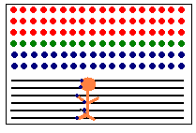La competencia del DIV X es el DVD, que fue quien ganó en hard; por eso el primero se especializo en soft (la competencia esta en que la gente puede bajar películas a un CD).
En el momento de comprimir primero se fija en los “puntitos” de al lado y después en cada fila. Ejemplo si hay 15 puntitos verdes en vez de mostrarlos indica la cantidad.
Cuanto mas detalle hay en la foto peor va a ser la compresión ejemplo: si quiero comprimir una foto de una puerta marrón, la compresión va a ser grande por que los colores son parecidos; en cambio la foto de una tribuna que tiene muchos detalles se va a comprimir poco.

Un archivo .exe se comprime poco
Un archivo .doc al tener información repetida lo comprime bien
Un archivo .zip ya esta comprimido

Para comprimir se toman imágenes claves, es decir que toma una imagen y en un periodo de tiempo vuelve a tomar otra. Las imágenes del medio las va a “suponer” por las imágenes clave.
Si yo tengo una imagen clave cada 100 imágenes voy a comprimir mucho, pero no me aseguro q se vea bien. En los JPG, como elemento de compresión se utiliza la matemática trigonométrica.

Paleta de colores
Este concepto va a ser el mismo en las PCs. Si es de 256 colores un gif va a tomar esa cantidad de colores más comunes de la imagen. Por ejemplo si es de un bosque la mayoría van a ser verde. La paleta se adapta a cada imagen, va a cambiar.
Si quiero juntar dos imágenes voy a necesitar una paleta mas amplia por lo que no la voy a poder comprimir mucho.
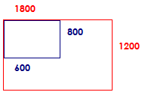
Si yo quiero achicar el tamaño de una imagen lo puedo hacer por técnicas de compresión o por el tamaño de la muestra. Si yo la reduzco a la mitad, me va a dar la 4ta parte de lo que era antes.

